ПЕДАГОГИ | НАПРАВЛЕНИЕ
Геращенко И.Г  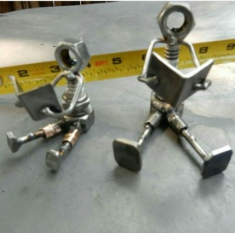 | 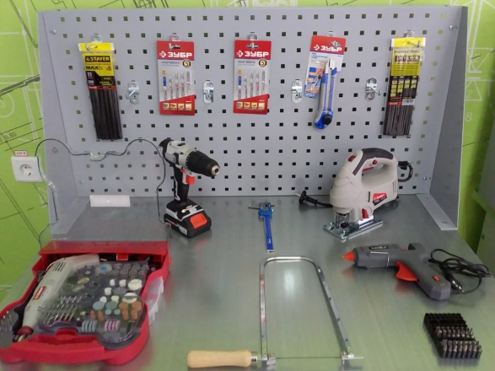  «Промышленный дизайн. Проектирование материальной среды». Обучающиеся смогут попробовать себя в роли концептуалиста, стилиста, конструктора, дизайн-менеджера. В процессе разработки проекта обучающиеся коллективно обсуждают идеи решения поставленной задачи, далее осуществляют концептуальную проработку, эскизирование, макетирование, трёхмерное моделирование, визуализацию, конструирование, прототипирование, испытание полученной модели, оценку работоспособности созданной модели. В процессе обучения производится акцент на составление технических текстов, а также на навыки устной и письменной коммуникации и командной работы. 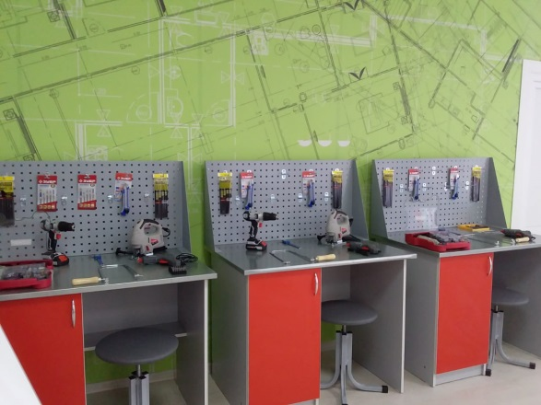
Левшин Г.В. | «Программирование»  Для тех, кто заинтересован в программировании, но не знает, как начать и следует ли продолжать;  для тех, кто работает напрямую с программами и желает понять основы того, что они делают;  для тех, кто только начал свой путь в программировании и хочет познакомиться с базовыми понятиями;  для тех, кто видел программистов только в фильмах и не представляет, что они делают на самом деле.  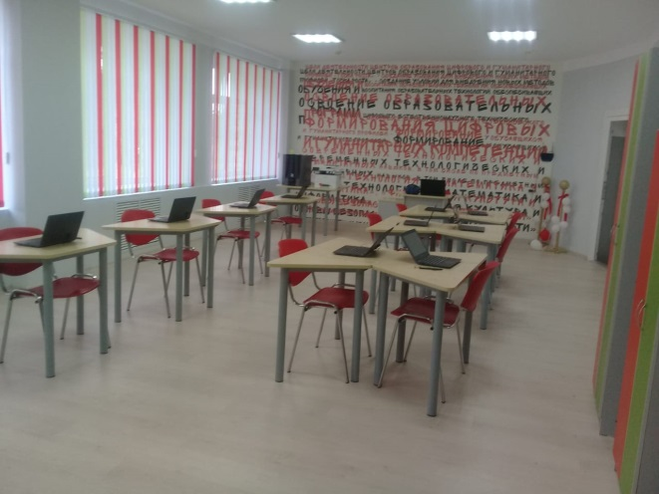
Белик В.Е. | 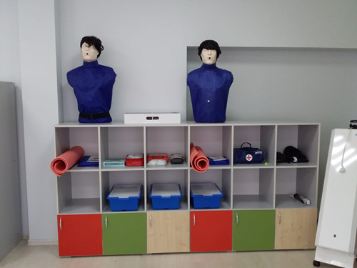  «Основы первой помощи» дают общее представление о возможных различных опасных ситуациях и личной безопасности в повседневной жизни: в быту, на улицах, в общественном транспорте, а также основах здорового образа жизни и элементарных правилах оказания первой помощи. Данный курс позволит не только в теории, но и на практике изучать правила оказания первой помощи и средства, которые могут быть использованы при этом. Занятия позволят сформировать убеждение в том, что каждый человек должен владеть приемами в оказании первой медицинской помощи пострадавшим.
Черненко И.А.  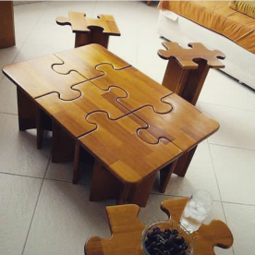 | «Креативный дизайн» - это возможность творческого развития в области арт-дизайна и изобразительного искусства. На занятиях кружка ребята научатся работать с современными материалами и создавать необыкновенный фантастический мир красивых вещей для своего дома, познакомятся с современными технологиями в изобразительном искусстве и научатся создавать живописные работы в нетрадиционных техниках изображения.  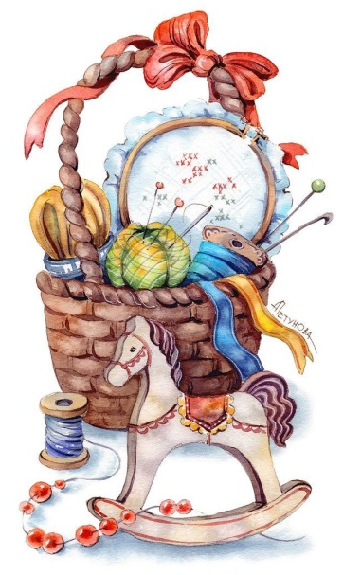  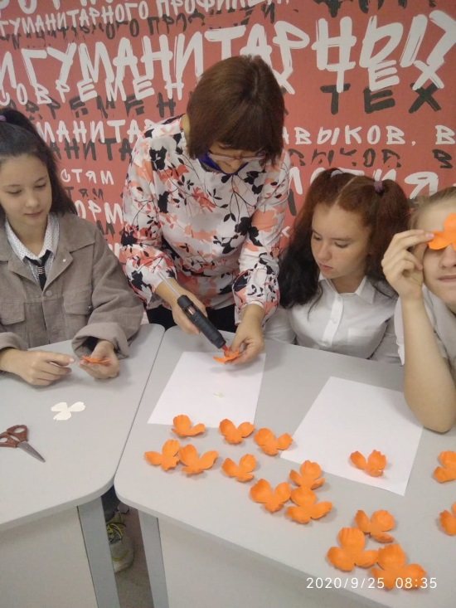
Кибалко А.С. | «Шахматы»  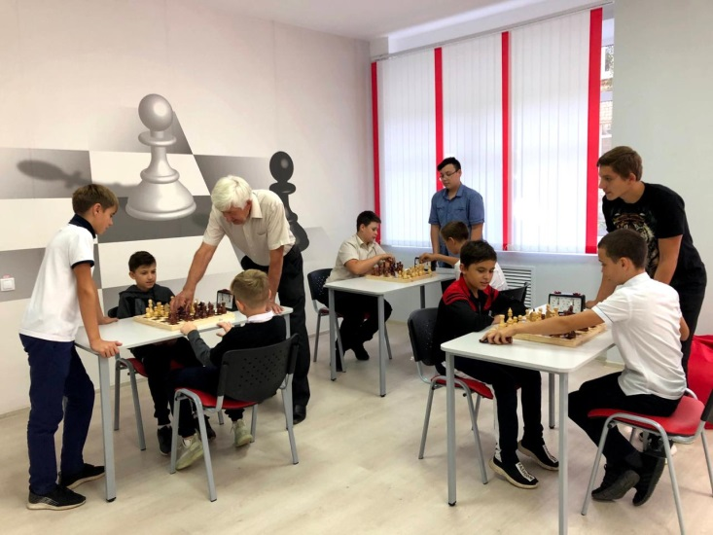  Большое значение при изучении шахматного курса имеет специально организованная игровая деятельность, использование приема обыгрывания учебных заданий, создания игровых ситуаций. Обучающиеся знакомятся с историей возникновения шахматной игры, шахматной доской, фигурами, учатся выполнять различные дидактические задания, разыгрывать положения с ограниченным количеством фигур, блоки игровых позиций на отдельных фрагментах доски. Большое место отводится изучению «доматового» периода игры. Ключевым моментом занятий является деятельность самих детей, в которой они наблюдают за передвижением фигур на доске, сравнивают силу фигур и их позицию, делают выводы, выясняют закономерности, делают свои первые шаги на шахматной доске.
Не упусти свой шанс!
Приходи в «Точку роста»!

